Игры-упражнения для коррекции нарушений чтения и письма.

В настоящее время все чаще и чаще учителя сталкиваются с учениками, у которых наблюдаются нарушения чтения и письма – дислексия и дисграфия.
Дислексия – специфическое нарушение процесса чтения. Она может проявляться в непонимании смысла прочитанного текста, в затруднениях при запоминании букв и звуков, заменах и пропусках букв при чтении, в изменении падежных окончаний и т.д.
Дисграфия – специфическое нарушение процесса письма. Она может проявляться в замене звуков близких по звучанию, искажении слов и предложений, использовании обратного порядка слов в предложении, искажении букв при письме и т.д.
Ошибки в чтении и письме перерастают в пропуски знаков и цифр при решении задач по математике, физике, химии. Ученик получает плохие оценки, и у него формируется стойкое нежелание учиться. Еще тяжелее взрослому обучающемуся, который знает о своих проблемах, но не знает, что с этим можно сделать, как исправить. Без сотрудничества учителя и родителей успех в коррекции дисграфии и дислексии недостижим.
Представляем четыре игры-упражнения, которые можно использовать для коррекции нарушений чтения и письма.

Игра-Упражнение №1. Работа над запоминанием слов и терминов (их графического варианта)
Составь словарные слова из слогов, обведи их разными цветами.
Речевой материал для первоклассников (пример): алфавит, ворона, закон, зашёл, звонят, учебник, учитель, клеить, ковер.

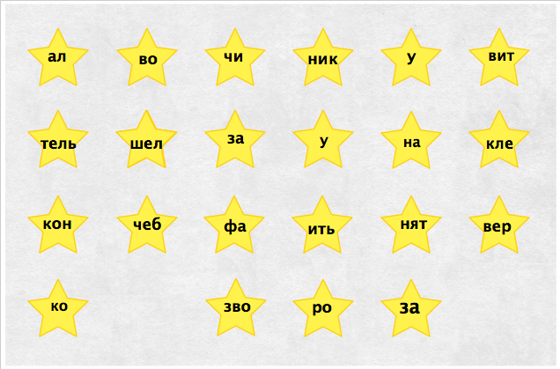
Речевой материал для обучающихся 5-9 классов по терминологии (пример): анализ, синтез, верификация, безопасность, авария, багор, автонасос, ликвидация, поджог.

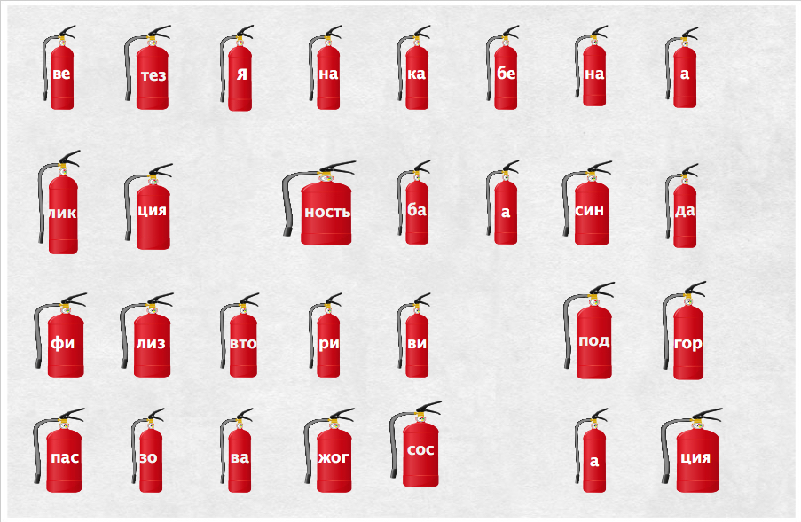

Игра-Упражнение №2. Работаем над порядком слов, чтобы помочь ребенку в понимании текста.
Вариант для обучающихся начальной школы
Добавляя по одному слову, составьте предложения по картинке. Обязательно следите за тем, чтобы ребенок соблюдал порядок слов.
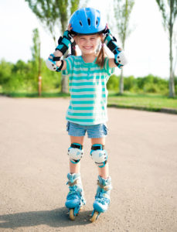Картинка к упражнению

ЛЕНА КАТАЕТСЯ.
____ _____ на ________
____ _____ на____ с____.
_____ _____ на___ с ____ ____.

Игра-упражнение №3.
Игра морской бой
Детям предлагается игровое поле, на котором изображены корабли с написанными на них слогами: учитель или родитель называет место на поле, а дети отыскивают его и называют написанный на нем слог.
Если корабли называются в определенной последовательности, то из слогов можно составить слова. Для этого названные слоги дети выписывают, а потом из них составляют слова .
Речевой материал:
Учитель или родитель: Учащиеся:
Е-1, Д-7, А-9 ТАН, КА, ПИ = КАПИТАН
Е-8, Ж-4 СКОЙ, МОР = МОРСКОЙ
В-8 ПОРТ
Б-4, К-7 РЕГ, БЕ = БЕРЕГ
К-5, А-7 ЯК, МА = МАЯК
З-5, А-1 ПРО, ЛИВ = ПРОЛИВ
Ж-7, Г-2, З-3 РАБ, КО, ЛИ- КОРАБЛИ
Ж-10, И-3 РОД, ГО- ГОРОД
И-8, Д-3 СИР, БУК- БУКСИР
Е-5, Б-6, БУХ, ТА- БУХТА
Г-10, Б-2 РОМ, ПА- ПАРОМ
И-6, Д-9 ШТУР, ВАЛ- ШТУРВАЛ
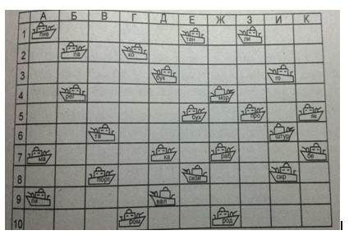Игровое поле

4. «Играем в школу». Каждый день пишите короткие диктанты карандашом. Небольшой текст не утомит ребёнка, и он будет делать меньше ошибок, что очень воодушевляет. Пишите небольшие тексты с проверкой. Ошибки не исправляйте в тексте. Просто пометьте на полях зелёной или чёрной ручкой (ни в коем случае не красной). Затем давайте тетрадь на исправление ребёнку. Ребёнок имеет возможность не зачёркивать, а стереть свои ошибки, написать правильно. Цель достигнута: ошибки найдены самим ребёнком и исправлены.
Использованные материалы:
https://www.eduneo.ru/
https://www.neboleem.net/
https://www.maam.ru/

